Concert Andre Rieu la Istanbul (program autocar)
`Ulker Sports Arena` | Istanbul, 29 noiembrie 2014
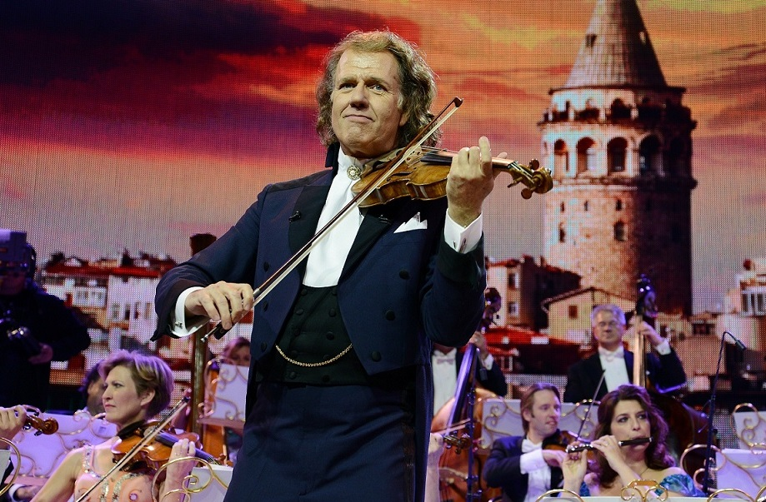
de la 229 EUR/ persoana/ pachet (loc in camera tripla)

Variante cazare | Categorie | Loc in Dubla | Camera Single |  | Loc in Tripla
Agan 3* | STANDARD* | 239 EUR | 299 EUR |  | 229 EUR
Dara 3* | BEST DEAL* | 245 EUR | 299 EUR |  | 239 EUR
Servicii incluse: |  |  |  | Nu sunt incluse:
- 2 nopti cazare la unul dintre hotelurile de mai sus, in perioada 28 – 30 noiembrie 2014;  - mic dejun;  - transport autocar pe traseul Bucuresti – Giurgiu – Ruse – Edirne – Istanbul si retur;  - tur de oras in Istanbul (insotitor de grup si ghid local);  - transferuri hotel – sala de concert – hotel;  - insotitor de grup si asistenta turistica pe durata intregului program;  - bilet concert Andre Rieu la Istanbul (cat. 5 | loc pe scaun);  - taxa de procesare a biletelor de concert (incepand cu data de 15 noiembrie 2014, biletele nu se mai livreaza in Romania, urmand a fi ridicate de la punctele de vanzare din Istanbul in baza voucherului eliberat de agentie); |  |  |  | - supliment bilet de categorie superioara;  - transferuri colectoare din Iasi, Cluj-Napoca, Constanta sau Timisoara (si retur);  - excursii si servicii optionale (a se vedea `Servicii optionale`);  - asigurare TURIST PLUS (include asigurare medicala de calatorie si asigurare STORNO);
*Legenda: `BASIC`= cazare in hoteluri/ pensiuni de calitate mai slaba, dar care ofera un pret accesibil/ `STANDARD`= cazare in hoteluri/ pensiuni de calitate medie, fara pretentii dar si fara batai de cap/ `ARENA` = cazare in hoteluri pozitionate in imediata apropiere a locului de desfasurare a evenimentului promovat/ `CENTRAL`= cazare in hoteluri de calitate medie, cu pozitionare centrala/ `BEST DEAL`= cazare in hoteluri care ofera cel mai bun raport calitate-pret-pozitionare (recomandarea noastra)/ `DELUXE`= cazare in hoteluri ce ofera servicii ireprosabile, dar la preturi peste medie.

Suplimente pentru bilete de categorie superioara la concert Andre Rieu in Istanbul:
- categorie 4 | (loc pe scaun): +15 EUR/ persoana;
- categorie 3 | (loc pe scaun): +30 EUR/ persoana;
- categorie 2 | (loc pe scaun): +50 EUR/ persoana;
- categorie 1 | (loc pe scaun): +100 EUR/ persoana;
- categorie VIP | (loc pe scaun): +160 EUR/ persoana;
- categorie PLATINUM | (loc pe scaun): +225 EUR/ persoana;

Tarife copii:
- copil 0-12,99 ani in camera cu 2 adulti la Hotel Dara 3*: 169 EUR/ pachet;

Servicii optionale (excursii, tururi si transferuri):
- croaziera pe Bosfor si vizita in Marele Bazar: +49 EUR/ persoana;
- NOU! transfer colector pe ruta Iasi – Roman – Bacau – Focsani – Buzau – Urziceni – Bucuresti si retur: +65 EUR/ persoana;
- NOU! transfer colector pe ruta Cluj – Alba Iulia – Sibiu – Brasov – Ploiesti – Bucuresti si retur: +75 EUR/ persoana;
- NOU! transfer colector pe ruta Constanta – Bucuresti si retur: +39 EUR/ persoana;
- NOU! transfer colector pe ruta Timisoara – Craiova – Slatina – Pitesti – Bucuresti si retur: +89 EUR/ persoana;
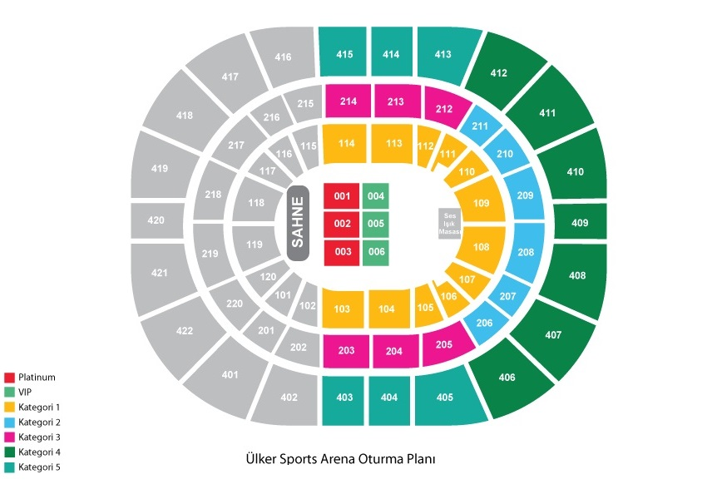
Ponturi de vacanta:
* Kapalicarsi – Marele Bazar: Marele Bazar este una dintre cele mai mari piete acoperite din lume, avand peste 60 de strazi si peste 5.000 de magazine, atragand intre 250.000 si 400.000 de vizitatori in fiecare zi. Printre cele mai cautate produse ale bazarului se numara bijuteriile, obiectele de ceramica pictate manual, covoarele, broderiile, magazinele de antichitati, mirodeniile sau magazinele de pielarie. Bazarul este deschis de luni pana sambata intre orele 09. si 19.00 (este inchis duminica si in zilele de sarbatoare);
* Stramtoarea Bosfor – poarta dintre Europa si Asia: Numeroase legende fac referire la acest important punct geografic de la portile Orientului inca din perioada Greciei Antice. Desi in urma cu aproximativ 200 de ani doar coasta peninsulei care reprezinta astazi centrul istoric al orasului era locuita (pe partea asiatica a stramtorii se gaseau doar cateva sate pescaresti), dupa anul 1.900 incep sa apara, izolat mai intai, vile ale oamenilor bogati din Istanbul, pentru ca dupa al doilea razboi mondial, intreaga zona incepe sa se dezvolte ca si zona rezidentiala. Nu ratati ocazia sa navigati cu una din numeroasele vase de croaziera pe apele Bosforului: panorama asupra Istanbului este unica! ;
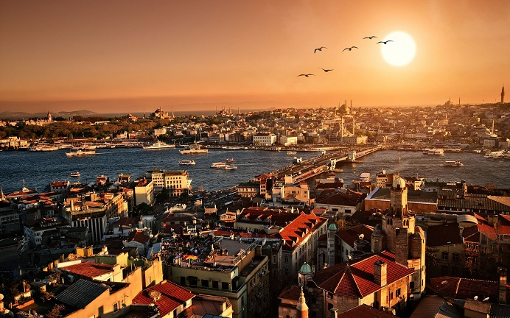
Conditii de anulare:
- in cazul in care turistul decide sa anuleze pachetul turistic la orice moment dupa ce rezervarea a fost confirmata, se vor aplica penalizari de 100% din costul biletelor de concert/ evenimente sportive/ spectacole, aceste servicii nefiind returnabile, indiferent de momentul efectuarii anularii; calcularea costurilor efective pentru biletele de acest tip se va face dupa transmiterea unei rezervari ferme si la solicitarea turistului; pentru toate celelalte servicii achitate, se vor lua in calcul penalizari conform acestui document:
a) cu 30 de zile inainte de plecarea in excursie nu se percep penalizari (exceptie fac biletele de intrare la eveniment, la care se face referire mai sus)
b) intre 30-16 zile inainte de plecarea in excursie se percep penalizari de 50% din costul serviciilor de cazare, transport, excursii optionale etc, (exceptie fac biletele de intrare la eveniment, la care se face referire mai sus)
c) sub 16 zile penalizare 100% din costul excursiei
- acest document reprezinta anexa la contractul cu turistul iar turistul trebuie sa fie instiintat cu privire la conditiile de rezervare si sa semneze anexa impreuna cu contractul turistic;

Conditii de plata
- Plata avansului de 50% din valoarea pachetului se face la efectuarea rezervarii. Plata finala a pachetului turistic trebuie facuta cu 4 saptamani inainte de data inceperii programului. Daca rezervarea pachetului este operata cu mai putin de 4 saptamani, plata integrala este datorata in termen de maxim 24 de ore

Nota:
- tarifele din tabel sunt exprimate in EUR/ persoana/ pachet;
- perioada de cazare in Istanbul este 28 – 30 noiembrie 2014; prelungirea sau modificarea perioadei de cazare este posibila, iar pentru recalcularea pachetului turistic, va rugam sa ne contactati telefonic sau pe email;
- concertul sustinut de Andre Rieu la Istanbul are loc in sala `Ulker Sports Arena` in data de 29 noiembrie 2014, cu incepere de la ora locala 21.00; biletele incluse in oferta sunt de categorie 5 (loc pe scaun, conform hartii de mai sus);
- Andre Rieu va sustine inca un concert la Istanbul in data de 27 noiembrie 2014, existand posibilitatea de a oferi pachete turistice si pentru acest concert din turneul artistului;
- biletele de concert nu se comercializeaza decat in cadrul pachetului turistic promovat de agentie (care sa cuprinda cazare si/ sau transport)!!!
- transferurile colectoare cu plecare din Iasi, Cluj-Napoca, Constanta sau Timisoara au tarife unice indiferent de locul de imbarcare/ debarcare de pe traseu; tarifele pentru transferurile colectoare sunt garantate pentru un numar minim de 15 persoane, iar in cazul in care grupul minim nu este intrunit tarifele vor fi recalculate; tarifele sunt valabile pentru transfer dus-intors;
- clasificarea hotelurilor este in conformitate cu standardele existente in tara respectiva si poate sa nu coincida cu normele de clasificare din Romania;

Data: ____________ Semnatura turist: _____________

